- Сборник заданий по темам курса.

- Постройте графики функций:
$$\begin{aligned}а)\text{ у}=\text{-3; у}=−\frac{1}{2}х+3;\text{ у}=\text{-3х-4; у}=\frac{\text{х-6}}{3}; \\ б)\text{ у}=\left|\text{х-5}\right|\text{; у}=\left|\text{2х}\right|\text{-3; у}=\left|\text{3-}\frac{1}{3}х\right|\text{.}\end{aligned}$$
- Постройте графики функций, проверти верность с помощью программы «Advanced Grapher»:
$у=\left|\text{х-2}\right|+\left|х+1\right|\text{ ; у}=\frac{1}{2}х−\left|2х+3\right|$.
Для каждой функции укажите область определения и множество значений функции.
- Постройте график функции $у=\frac{1}{3}\text{х-2}\text{.}$ Какие значения принимает функция, если $0≤х≤\text{6 ?}$
- Постройте графики функций:
$у=\begin{aligned}\left\{2\text{х, если х}≤2 | \right.\end{aligned}$$у=\begin{aligned}\left\{3х+\text{12, если х}≤−3 | \right.\left\{3,\text{ если -3}<x<\text{3 } | \right.\end{aligned}$
;

- На рисунке изображён график функции на отрезке $\left[\text{-6;8}\right]$.
у

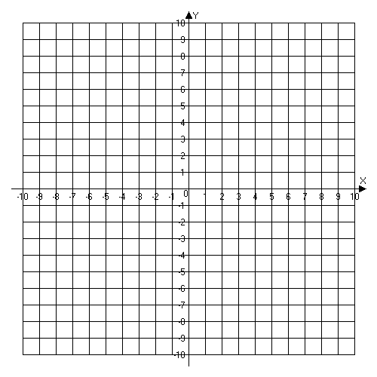

Укажите по графику наибольшее и наименьшее значения функции, нули
функции. Задайте функцию аналитически (формулами).

- Постройте графики функций:
$у=х^{2}−2х;\text{ у}=−х^{2}+4\text{х-3; у}=\frac{1}{4}х^{2}\text{-2х}+1\text{.}$
Для каждой функции укажите множество значений и промежутки монотонности.
- Постройте графики функций и проверьте верность с помощью программы «Advanced Grapher»:
$у=\left|х^{2}−4\right|;\text{ у}=\left|{\text{-х}}^{2}+6\text{х-5}\right|\text{; у}={\text{-х}}^{2}+4\left|х\right|;\text{ у}=−2х^{2}+6\left|х\right|+3\text{.}$
Для каждой функции найдите наименьшее значение.
- Постройте график функции с помощью программы «Advanced Grapher»
$$у=\left|{\text{-2х}}^{2}+\left|6\text{х-3}\right|\right|+х\text{.}$$
Найдите количество промежутков возрастания функции.
- Постройте график функции у=g(x), где
$$g(x)=\begin{aligned}\left\{{\text{-x}}^{2}−\text{2x}+\text{1, если х}≥1 | \right.\end{aligned}$$
Сколько корней имеет уравнение g(x)=2?
Какие значения принимает функция, если -3<x<3?
- Постройте график функции
$у=\frac{х^{2}−5х+6}{\text{2-х}}$. При каких значениях аргумента значение функции:
а) равно нулю;
б) принимает отрицательные значения;
в) принимает неотрицательные значения?
11. На рисунке изображён график функции у=f(x) на отрезке $\left[\text{-8;9}\right]$.
у

Найдите наибольшее и наименьшее значения функции, нули функции.
При каких значениях х значения функции у=f(x) отрицательны?

12. Постройте график функции у=f(x), где $f(x)=\begin{aligned}\left\{{\text{-x}}^{2}\text{, если -2}≤х≤2 | \right.\left\{\text{3х-10, если x}>2 | \right.\end{aligned}$
При каких значениях х значения функции у=f(x) неотрицательны?
13. Постройте график функции $у=\left|х\right|$.
Применяя геометрические преобразования плоскости постройте графики функций: $у=\left|х+3\right|;\text{ у}=\left|х+3\right|−2;\text{ у}=−\left|х+3\right|;\text{ у}=−\left|х+3\right|+4$.
14. Постройте график функции у=х².
Применяя геометрические преобразования плоскости постройте графики функций: у=х²+3; у=(х-4)²-3; y=-(x-4)²; y=2x²; y=x²-4x+7.
15. На рисунке дан график функции у=f(x).
у

Применяя геометрические преобразования плоскости постройте графики функций: у=f(x)+3; у=f(x+3); у=f(x-2)+3; у=-f(x); у=0,5*f(x).
16. По графикам на рисунках задайте функции аналитически (формулой).
у
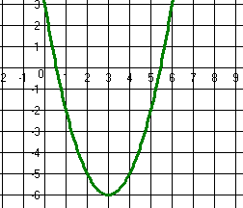
у
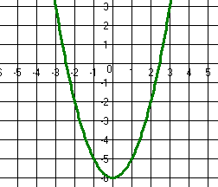
хх
х
х

17. Постройте графики функций:
$$\begin{aligned}а)\text{ у}=\frac{4}{х};\text{ у}=\frac{4}{х}−3\text{; у}=\frac{4}{\text{х-3}};\text{ у}=\frac{4}{\text{х-2}}+3;\text{ у}=−\frac{6}{х+2}−5\text{.} \\ б)\text{ у}=\frac{\text{3х-2}}{\text{х-2}};\text{ у}=\frac{\text{-3х-5}}{х+1};\text{ у}=−\frac{6}{\left|х+2\right|}+3\text{.}\end{aligned}$$
Задания б) проверьте с помощью программы «Advanced Grapher».
Найдите область определения и множество значений каждой функции.
18. Постройте график функции с помощью программы «Advanced Grapher»
$у=\left|\frac{\text{4х-2}}{\text{х-з}}\right|−5\text{.}$ Найдите наименьшее значение функции и промежутки убывания.
19. Постройте графики функций:
$$у=\frac{х^{2}−5х+6}{2−х}\text{; у}=\frac{{\text{-х}}^{2}+6\text{х-8}}{\text{2-х}}\text{.}$$
При каких значениях аргумента функция принимает: а) положительные значения, б) отрицательные значения; в) значение равное нулю?
20. Постройте график функции $у=\frac{\text{2х}+8}{х^{2}+4х}$.
При каких значениях х выполняется неравенство у<2?
21. Постройте график функции $у=\frac{\text{12-6х}}{х^{2}−2х}$.
При каких значениях х выполняется неравенство у>6?
22.Постройте графики функций:
$у=\begin{aligned}\left\{4\text{x, если }\left|x\right|<1 | \right.\end{aligned}$ $у=\begin{aligned}\left\{−x+\text{1, если }\left|x\right|<2 | \right.\end{aligned}$
При каких значениях х функция убывает?
21. По графикам на рисунках задайте функции аналитически (формулой).

а) б)
у
у
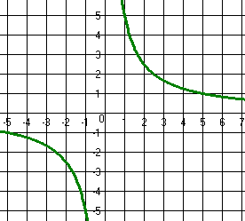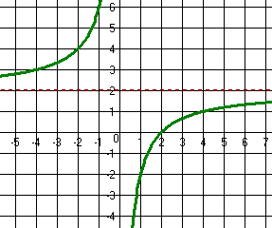
х
х

в) г)
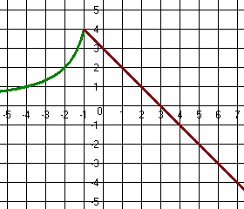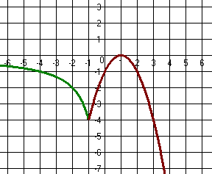
х
у
у
х

22. На рисунке изображены графики функций:
а) у=х³+3х²-4х-12; б) у=-х³-х²+9х+9.
Найдите координаты точек пересечение графика с осями координат.

а) б)
у
у
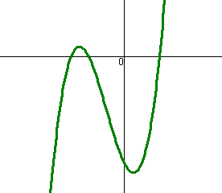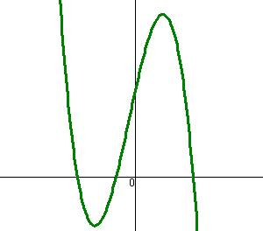
х
х

23. Постройте графики функций в среде электронных таблиц «Excel»:
a) $у=−2х^{2}+4\left|х\right|+6;$ б)$у=х^{3}+х^{2}−4\text{х-4;}$в) $у=х^{3}+х^{2}−4\left|х\right|\text{-4;}$
г) $у=\frac{\left|\text{4х-2}\right|}{\left|\text{х-2}\right|}\text{.}$
Найдите область определения и множество значений каждой функции, нули функции.
24.Постройте график функции у=х³.
Применяя геометрические преобразования плоскости постройте графики функций: у=х³+2; у=(х-3)³-4; у=0,5х³; $у=−\frac{1}{3}х^{3}$.
25. Постройте график функции $у=\sqrt{х}$.
Применяя геометрические преобразования плоскости постройте графики функций: $у=\sqrt{х}+3;\text{ у}=\sqrt{х+4}$;$у=−\sqrt{х}+3;\text{ у}=\sqrt{\text{х-2}}+4;\text{ у}=−\frac{\sqrt{х}}{2};\text{ у}=2\sqrt{\text{х-2}}$.
Найдите область определения каждой функции.
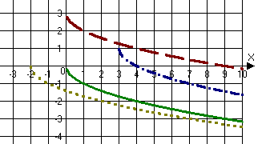
26. Функция задана формулой $у=−\sqrt{х}$.
у
Запишите уравнение каждой функции,
графики, которых изображены
на рисунке.

26. С помощью графиков функций у=f(x), y=g(x) решите уравнение f(x)= g(x) и неравенства: f(x)< g(x); f(x)> g(x). Функции заданы на всей числовой оси.

х
у
f(x)
g(x)
27. Решите уравнение графическим способом, выполните проверку:
а) ${\text{2-х}}^{2}=\sqrt{х};$б) ${\text{4х-х}}^{2}=3\sqrt{\text{х-2}};$в) $\frac{4}{х}={\text{4х-х}}^{2}+1;$г) $\left|х\right|+\text{3-}\frac{4}{х}=\text{0;}$
д) $х^{3}+х^{2}\text{-2}=\text{0; }$е) $\frac{4}{х+1}−\frac{х^{3}}{2}=\text{0; }$ж) $\left|х+2\right|={\text{-х}}^{2}+\text{2х}+4\text{.}$
28. С помощью графиков определите, сколько решений имеет система уравнений:
а) $\begin{aligned}\left\{\text{ху}=2 | \right.\end{aligned}$б)$\begin{aligned}\left\{\text{ху}=−2 | \right.\end{aligned}$в) $\begin{aligned}\left\{\text{ху}=4 | \right.\end{aligned}$г) $\begin{aligned}\left\{\text{у-}\left|х^{2}+2\text{х-3}\right|=0 | \right.\end{aligned}$
Для системы г) найдите решения, выполните проверку.

29. С помощью графиков функций у=f(x), y=g(x) решите уравнение f(x)= g(x) и неравенства: f(x)< g(x); f(x)> g(x). Функции заданы на отрезке $\left[−5;7\right]$.
у
а)
х
f(x)
g(x)

30. С помощью графиков функций найдите решения неравенств:
а) $2\sqrt{х}>\text{x; }$б)$x^{2}<−\frac{8}{x}\text{; }$в) $x^{3}>x^{2}+\text{2x; }$г) $\sqrt{х}+2≤\frac{3}{x}\text{.}$

31. Опытным путём была установлена зависимость получения меди из руды

Объем руды v (м³) | 2 | 5 | 6 | 10 | 15 | 9
Масса меди m (кг) | 10 | 24 | 30 | 52 | 75 | 45

Найдите примерное уравнение функции, с помощью которого можно рассчитать получение массы меди из данного объема руды.

32. Опытным путём была установлена зависимость количества покупателей от стоимости товара

Стоимость товара p (руб.) | 10 | 15 | 20 | 25 | 30 | 35
Число покупателей n (чел.) | 50 | 33 | 25 | 20 | 17 | 14

Найдите примерное уравнение функции, с помощью которого можно рассчитать число покупателей в зависимости от стоимости товара.

33. При тестировании учащихся по теме «Функции и графики» была составлена таблица зависимости количества баллов от числа верных ответов

Число верных ответов k (шт.) | 4 | 6 | 8 | 9 | 10 | 12
Оценка y (баллов) | 1 | 2 | 3 | 4 | 4 | 5

Найдите примерное уравнение функции, с помощью которого можно рассчитать оценку в зависимости от числа верных ответов.

34. Функция задана таблицей. Найдите уравнение функции и постройте её график.
х | -2 | -1 | 0 | 1 | 2 | 3 | 4 | 5
у | 5 | 2 | 1 | 2 | 5 | 10 | 17 | 26

